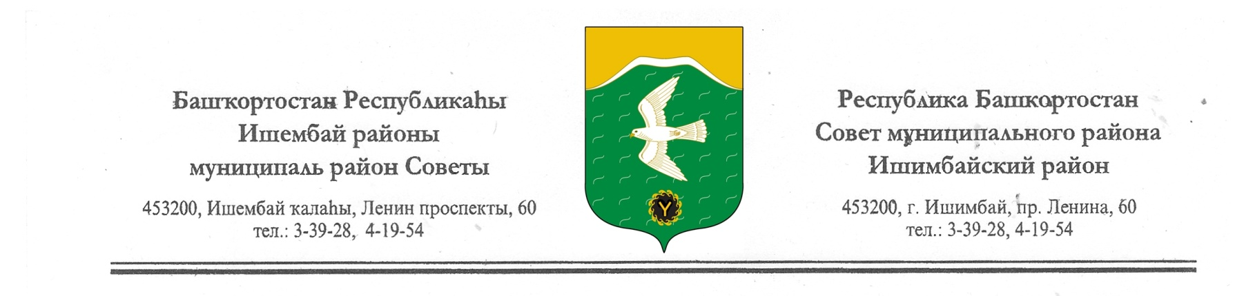

Ҡарар решение

«Об исключении из Перечня объектов муниципального нежилого фонда,
не подлежащего отчуждению, в том числе в собственность субъектов малого и среднего предпринимательства, арендующих это имущество, и предназначенного для передачи во владение и (или) пользование субъектам малого и среднего предпринимательства и организациям, образующим инфраструктуру поддержки субъектов малого и среднего предпринимательства муниципального района Ишимбайский район Республики Башкортостан объектов нежилого фонда по адресам: г.Ишимбай, проспект Ленина, д.53, площадью 312,4 кв.м.,
г.Ишимбай, ул.Стахановская, д.26, площадью 117,2 кв.м.,
г.Ишимбай, проспект Ленина, д.42, площадью 124,8 кв.м.»

Руководствуясь Федеральным законом от 22.07.2008г. № 159-ФЗ «Об особенностях отчуждения недвижимого имущества, находящегося в государственной собственности субъектов Российской Федерации или в муниципальной собственности и арендуемого субъектами малого и среднего предпринимательства, и о внесении изменений в отдельные законодательные акты Российской Федерации», Законом Республики Башкортостан от 04.03.2014г. № 65-з "О регулировании отдельных вопросов отчуждения недвижимого имущества, находящегося в государственной собственности Республики Башкортостан или в муниципальной собственности и арендуемого субъектами малого и среднего предпринимательства", в целях поддержки субъектов малого и среднего предпринимательства муниципального района Ишимбайский район Республики Башкортостан,

СОВЕТ МУНИЦИПАЛЬНОГО РАЙОНА
ИШИМБАЙСКИЙ РАЙОН РЕСПУБЛИКИ БАШКОРТОСТАН
Р Е Ш И Л:

1. Исключить из Перечня объектов муниципального нежилого фонда, не подлежащего отчуждению, в том числе в собственность субъектов малого и среднего предпринимательства, арендующих это имущество, и предназначенного для передачи во владение и (или) пользование субъектам малого и среднего предпринимательства и организациям, образующим инфраструктуру поддержки субъектов малого и среднего предпринимательства муниципального района Ишимбайский район Республики Башкортостан, утвержденного Решением Совета муниципального района Ишимбайский район Республики Башкортостан от 31.01.2013г. № 6/81 объекты нежилого фонда, расположенные по адресам: г.Ишимбай, проспект Ленина, д.53, площадью 312,4 кв.м.,
г.Ишимбай, ул.Стахановская, д.26, площадью 117,2 кв.м.,
г.Ишимбай, проспект Ленина, д.42, площадью 124,8 кв.м.

2. Выполнение настоящего решения возложить на Комитет по управлению собственностью Министерства земельных и имущественных отношений Республики Башкортостан по Ишимбайскому району и г.Ишимбаю (председатель Юсупов Ф.Т.).
3. Контроль за выполнением настоящего решения возложить на постоянную комиссию Совета муниципального района Ишимбайский район Республики Башкортостан по бюджету, налогам и вопросам собственности (председатель Жадаев Ю.В.).

Председатель Совета
муниципального района
Ишимбайский район
Республики Башкортостан О.М. Агафонов

17 апреля 2014г.

№ 21/301

Ҡарар решение

«О внесении дополнений в прогнозный план (программу)
приватизации имущества муниципального образования
муниципального района Ишимбайский район
на 2014 год»

Руководствуясь Федеральным законом от 22.07.2008г. № 159-ФЗ «Об особенностях отчуждения недвижимого имущества, находящегося в государственной собственности субъектов Российской Федерации или в муниципальной собственности и арендуемого субъектами малого и среднего предпринимательства, и о внесении изменений в отдельные законодательные акты Российской Федерации», Законом Республики Башкортостан от 04.03.2014г. № 65-з "О регулировании отдельных вопросов отчуждения недвижимого имущества, находящегося в государственной собственности Республики Башкортостан или в муниципальной собственности и арендуемого субъектами малого и среднего предпринимательства", в целях поддержки субъектов малого и среднего предпринимательства муниципального района Ишимбайский район Республики Башкортостан,

СОВЕТ МУНИЦИПАЛЬНОГО РАЙОНА
ИШИМБАЙСКИЙ РАЙОН РЕСПУБЛИКИ БАШКОРТОСТАН
Р Е Ш И Л:

1. Внести в прогнозный план (программу) приватизации имущества муниципального образования муниципальный район Ишимбайский район Республики Башкортостан на 2014 год нежилые помещения по адресам: г.Ишимбай, проспект Ленина, д.53, площадью 312,4 кв.м.,
г.Ишимбай, ул.Стахановская, д.26, площадью 117,2 кв.м.,
г.Ишимбай, проспект Ленина, д.42, площадью 124,8 кв.м.

Председатель Совета О.М. Агафонов

17 апреля 2014г.

№ 21/302

